**考试管理系统**

**学员用户使用手册**

**目 录**

1. 学员使用流程

2. 功能模块使用说明

2.1. 学员注册

2.2. 我的信息

2.3. 我的申请

2.3.1. 申报信息

2.3.2. 预约培训

2.3.3. 预约考试

2.3.4. 取得证书

3. 技术支持

# 学员使用流程

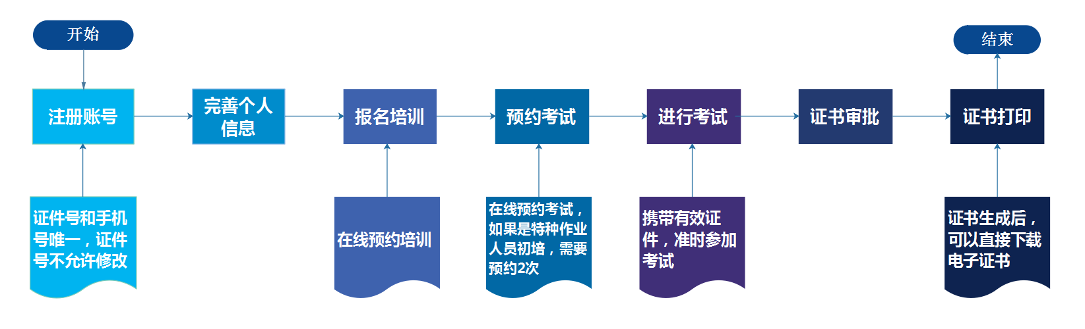

# 功能模块使用说明

## 学员注册

登陆我公司报名网站:<http://b.ytajpx.com.cn/>，点击页面的【考试管理系统】按钮登录，或浏览器输入以下网址登陆：

<https://yjks.yjt.shandong.gov.cn:8898/YJKS/admin/login>，推荐使用谷歌浏览器、QQ浏览器。

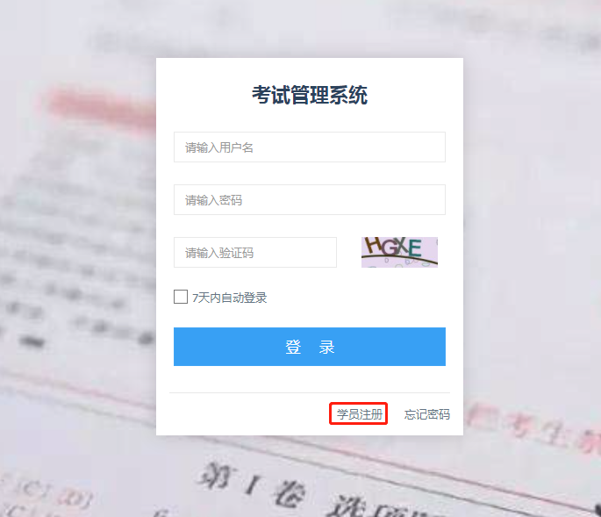

图1 登录页面

①学员注册。首次登录的学员需要先进行注册，所有信息均需填写。注意：1、证件号和手机号是唯一的；2、必须同意《注册须知》。请仔细核对后再点“立即申请”。

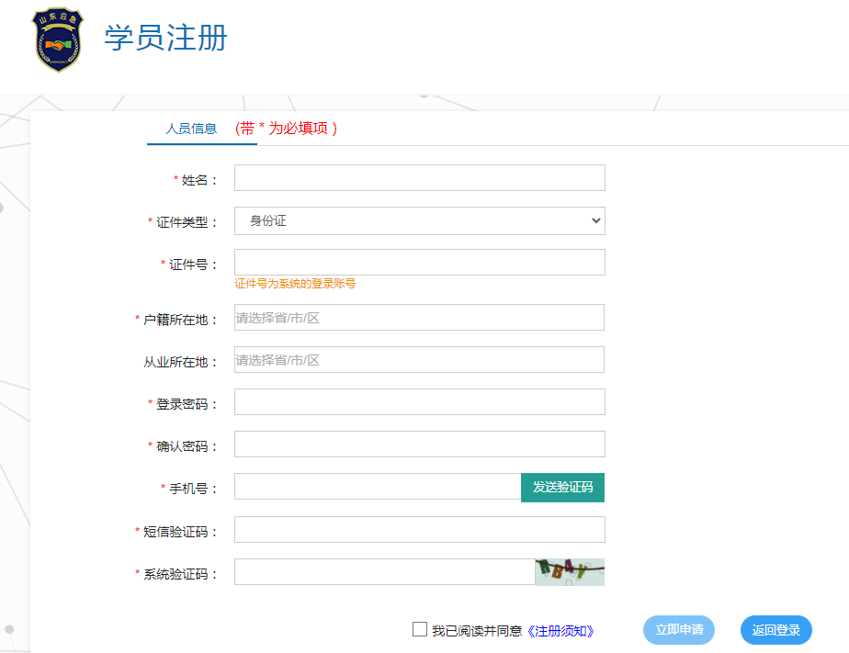

图2 学员注册

②忘记密码。已经注册成功的学员如果忘记登录密码，可以点击登录页面的忘记密码，输入姓名、证件号和手机号码等信息找回密码。

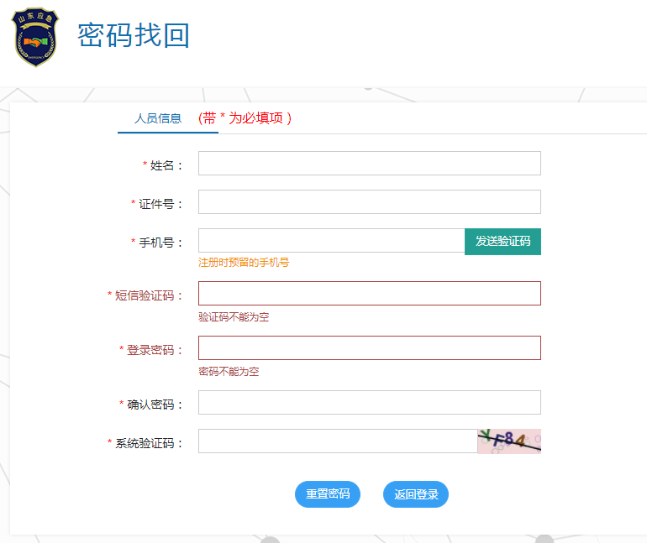

图3 密码找回

登录系统后，左侧功能栏主要有“我的申请”“我的信息”“缴费记录”三大功能；右侧有修改密码和退出系统按钮。

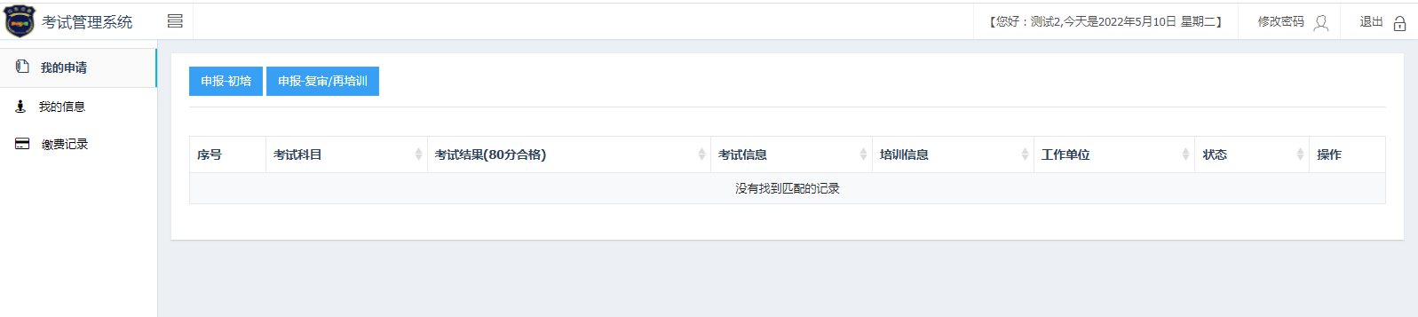

图4 登录后页面

## 我的信息

点击“我的信息”按钮，在弹出的对话框中完善学员相关信息后点“保存信息”。注意：1、证件号、手机号信息不可修改，其他信息均可修改；2、点击头像灰色区域位置按要求上传相应图片。特别注意：①个人证件照为近期白底1寸照片；②有效证件是指身份证、护照等证件，身份证原件的正反面需做在一张图片上再上传；③ 学历证明（学历必须达到高中或同等学历）。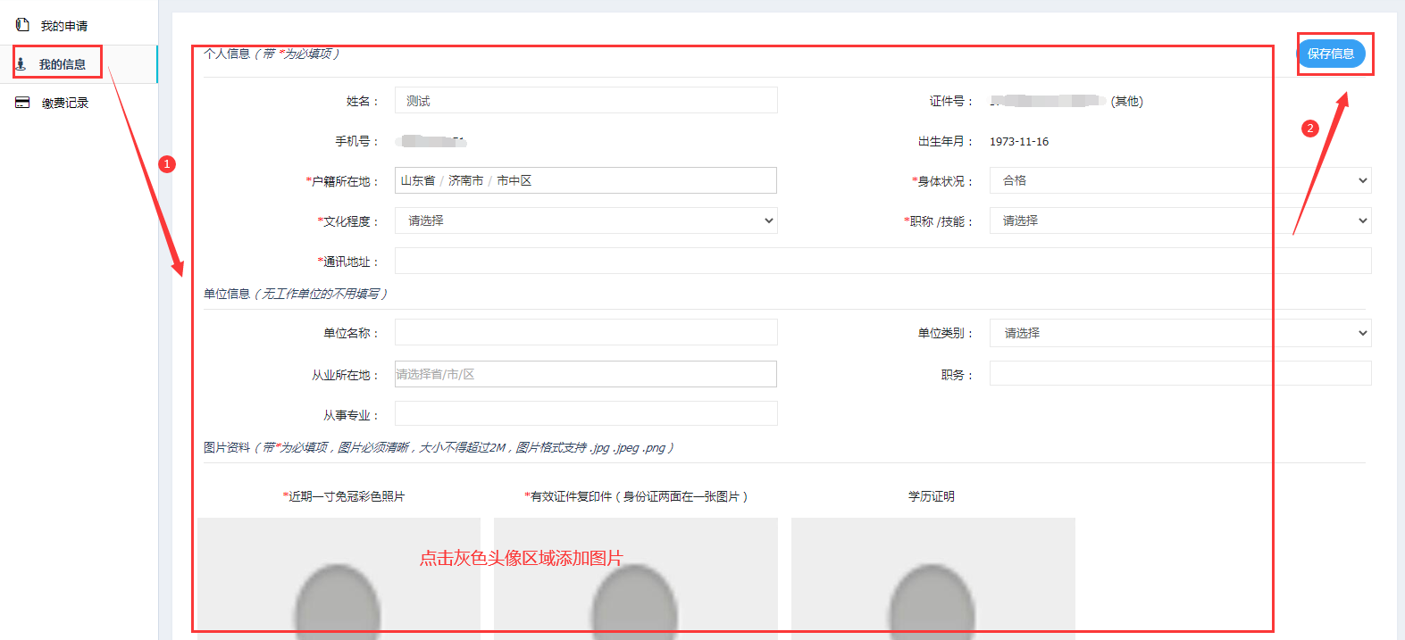

图5 完善个人信息

## 我的申请

### 申报信息

在“我的申请”模块中，学员可根据个人实际情况，来申报初培或者复审/再培训。如果“我的信息”中个人信息已完善，在录入报名信息的时候，系统会自动带出学员已录入的个人信息；如果需要修改已带出的信息，学员可自行进行调整。注意：主要负责人、安全生产管理人员：工作单位必须输入全称，且正确选择 '单位类别'！

①申报初培信息。点击“申报-初培”按钮，完善个人申报信息后点保存。注意：信息保存后考试科目不可修改，只能重新录入，请慎重选择。

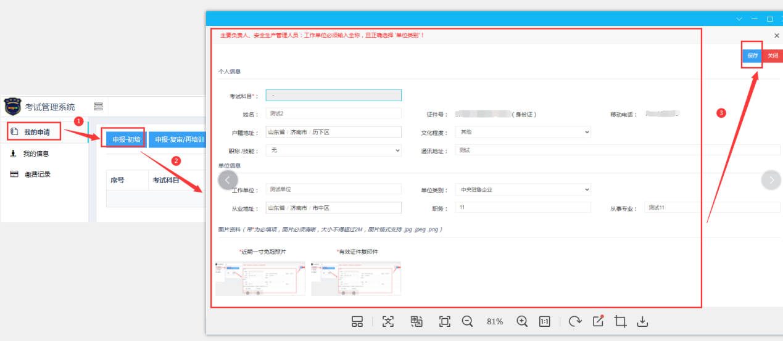

图6 申报-初审信息

②申报复审/再培训信息。点击“申报复审/再培训”按钮，选择复审科目后点“查询”按钮会出现所有符合条件的证书信息，在要申报复审的证书信息前打钩，点击复审/再培训或者换证，完善个人信息后，点保存。

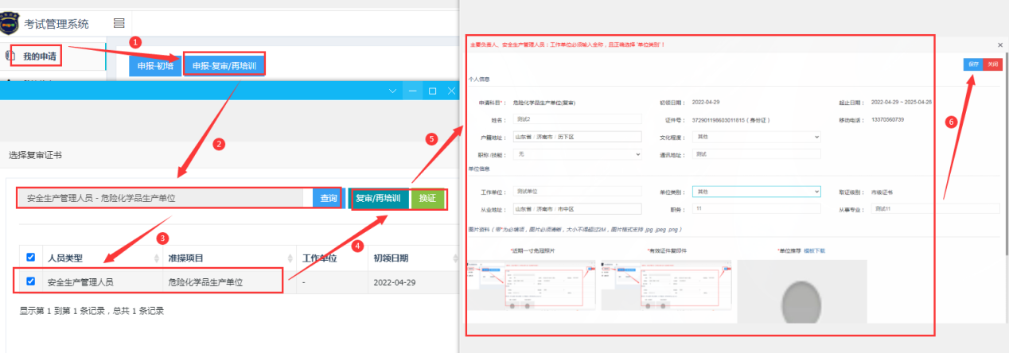

图7 申报-复审/再培训信息

在完善个人信息时，需上传个人证件照、有效证件照片和《单位推荐表》照片。请务必查看“上传照片要求”。特别注意：①个人证件照为近期白底1寸照片；②有效证件是指身份证、护照等证件，身份证原件的正反面需做在一张图片上再上传；③《单位推荐表》必须完整填写，其中 “职位”应填写“主要负责人”或“安全生产管理人员”；申请“行业类别”根据自己的行业选择填写“危险化学品生产单位、危险化学品经营单位、金属非金属矿山、金属冶炼”；落款单位盖章必须是单位公章并且与填写单位一致、承诺人必须签名并按指纹、填写日期。

申报信息保存之后，可以在“我的申请”页面进行预约培训、修改、删除等操作。注意：工作单位一栏如果显示红色字体说明学员附件信息未完善，未完善的信息不能预约培训。

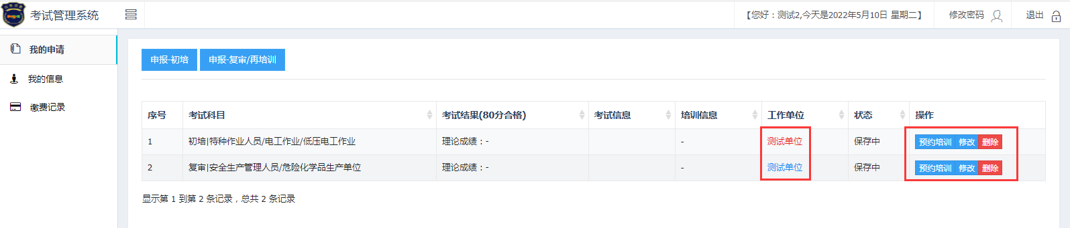

图8 我的申请

### 预约培训

点击“预约培训”，在“行政区划”中选择“烟台市”，找到“烟台市安生安全技术服务中心”选择对应班级，点击“报名”，然后等待审核资料，两个工作日后可查看预约是否通过，如果审核未通过，请根据提示修改保存后重新预约。审核未通过不能参加本次培训，请在规定的预约时间内提早预约，以免因不能按期培训导致无法取证或证件过期作废。

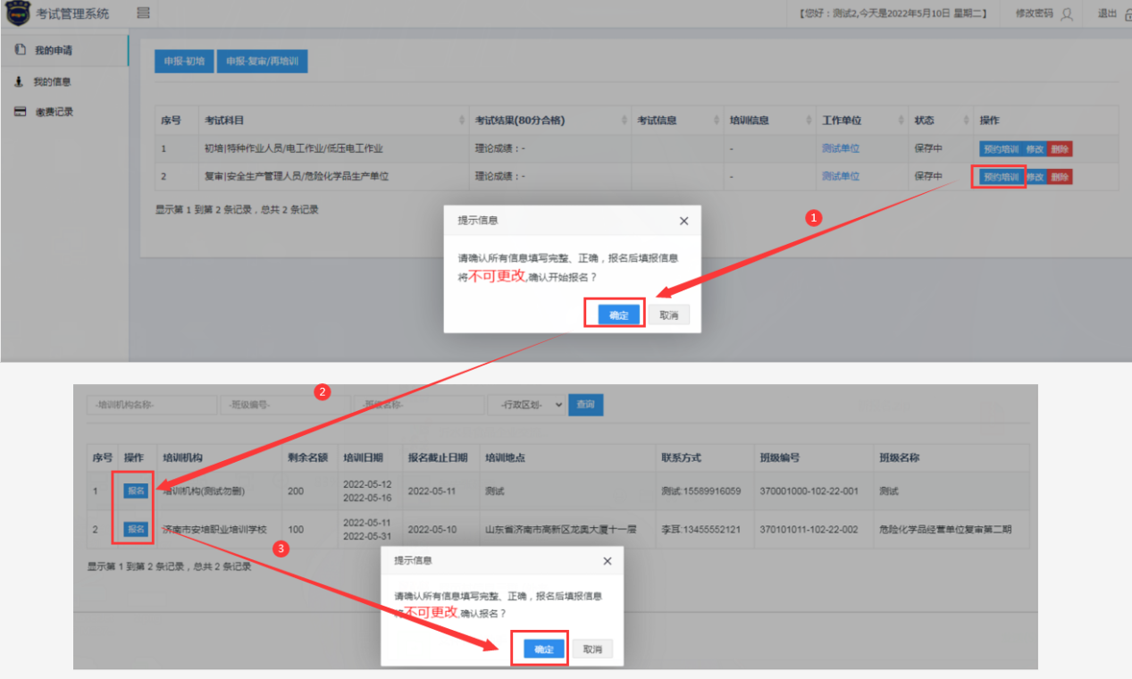

图9 预约培训

学员提出“预约培训”申请之后，中心会在两个工作日内审核学员信息并且根据计划安排培训，培训结束后，学员可进行下一步“预约理论考试”操作。

### 预约考试

点击“预约理论考试”，根据自己的时间和地点选择考试计划，选择自己想要参加考试计划，点击“报名”，然后等待考试点审核资料，等待期请关注审核是否通过，如果审核未通过，请根据提示重新预约。

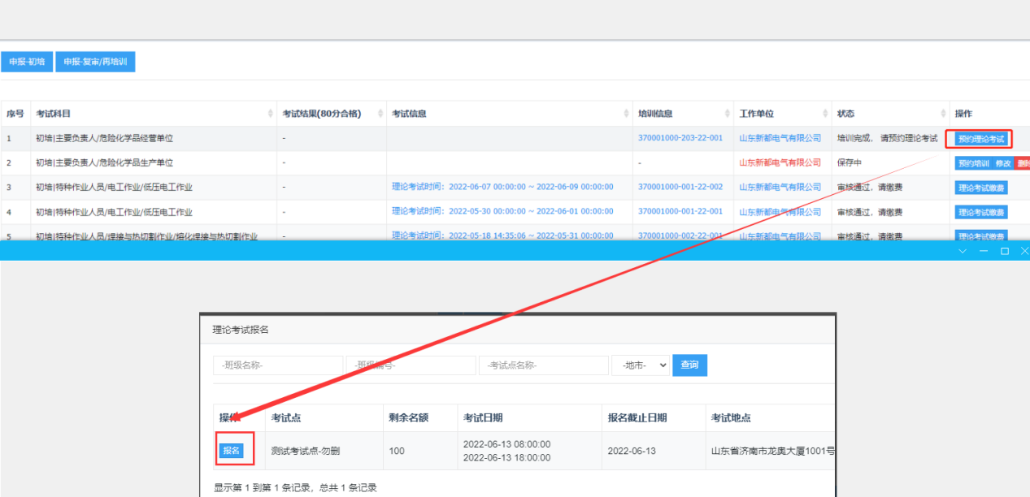

图10 预约理论考试

### 取得证书

考试合格后自动进入证书审批，证书审批完成后，直接下载电子证书。证书打印后，可以取得实体证书，电子证书和实体证书同等法律效力。

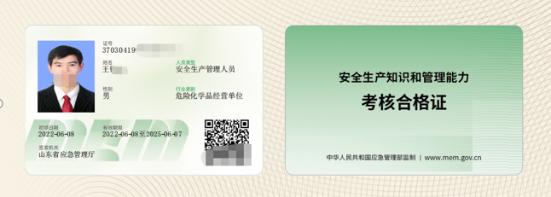

图11 取得证书

# 技术支持

技术电话：15589916059